附表一
行政院新聞局九十六年度國產電影長片輔導金申請書
申請日期： 年 月 日
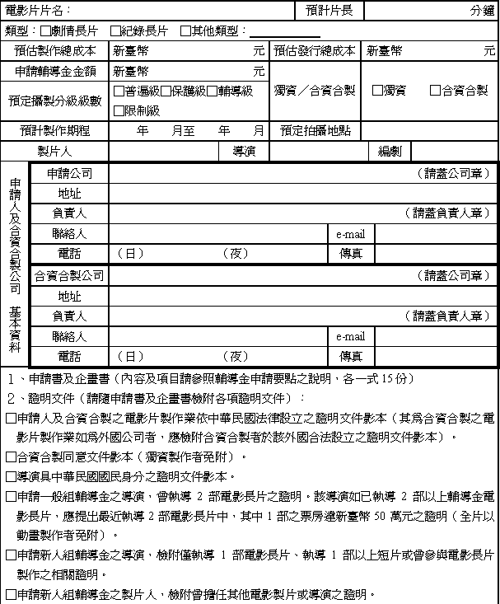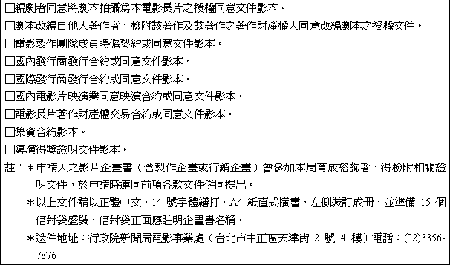
中華民國 年 月 日

